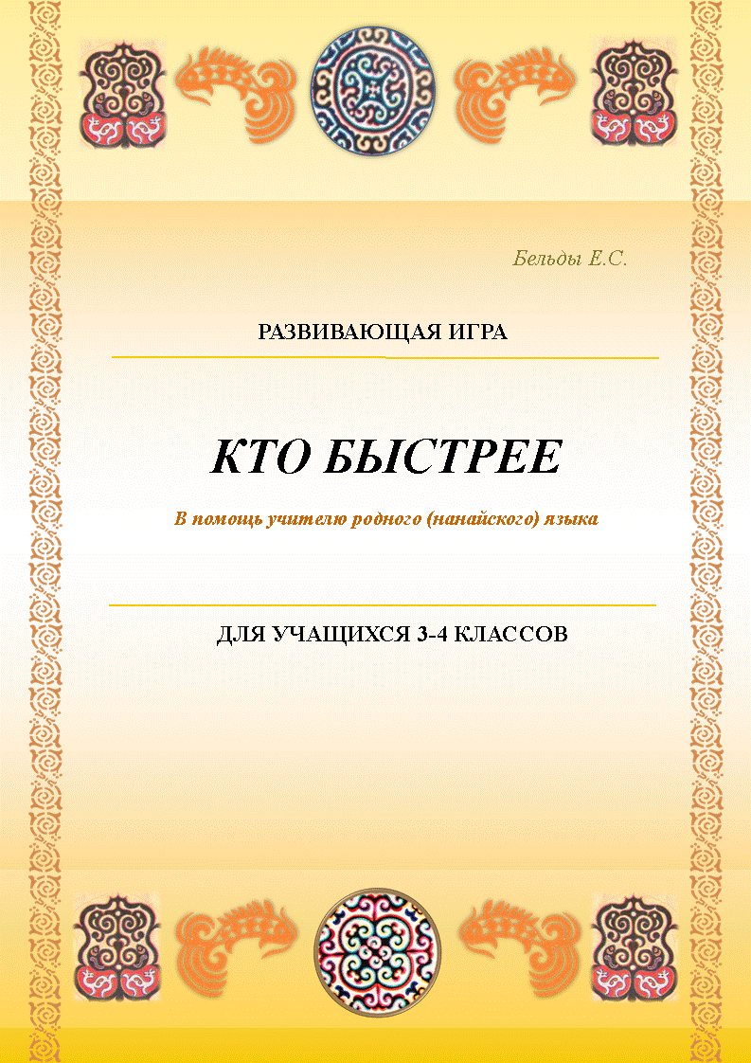

Поместите здесь ваш текст

Составитель: Бельды Е. С., учитель нанайского языка
Дизайн: Л. А. Гейкер, методист по использованию цифровых образовательных ресурсов в образовательном процессе
Пособие предназначено для обучающихся первого уровня обучения.
В игровой форме обучающие смогут усвоить лексику по теме «Одежда». Пособие формирует представление обучающихся о традиционной нанайской мужской и женской одежде.
Пособие может быть рекомендовано воспитателям дошкольных учреждений.

В пособии использованы материалы (иллюстрации) музея изобразительных искусств г. Комсомольска-на-Амуре.

Дорогой друг!
Помоги Мэргэну и его спутнице Пудин собраться на охоту. Для этого тебе нужно вырезать изображения кукол на первой странице, нарядить куклы, соблюдая порядок одевания, указанный на одежде (стр. 3).
А поможет тебе подсказка на странице 4-5. Постарайся одеть куклу за 2-3 минуты. Внимательно рассмотри иллюстрации на стр. 6, назови одежду по-нанайски, тебе в этом поможет словарь на стр. 7.
Дай имена Мэргэну и Пудин. Тогда нарядный Мэргэн отправиться на охоту, а Пудин будет помогать ему. Нарисуй Пудин и Мэргэна в своём альбоме.

Желаем удачи!
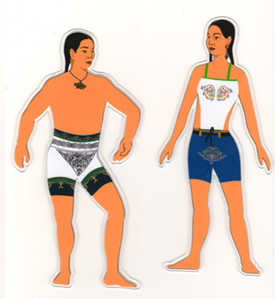

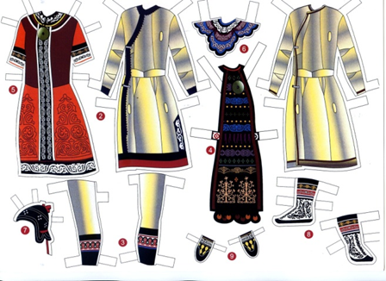

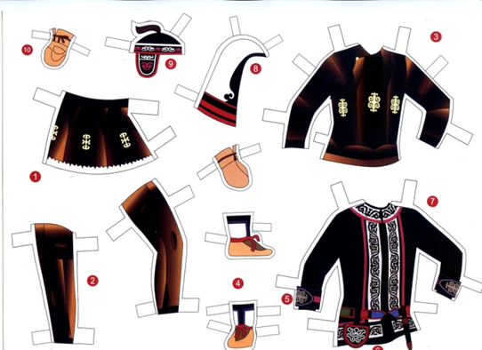

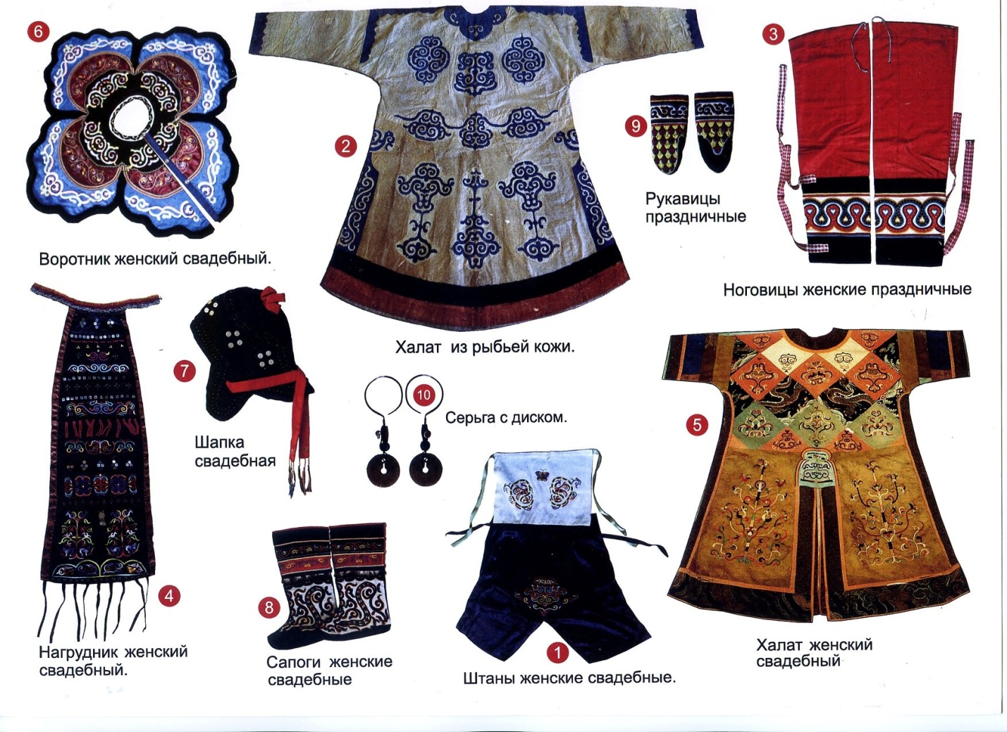

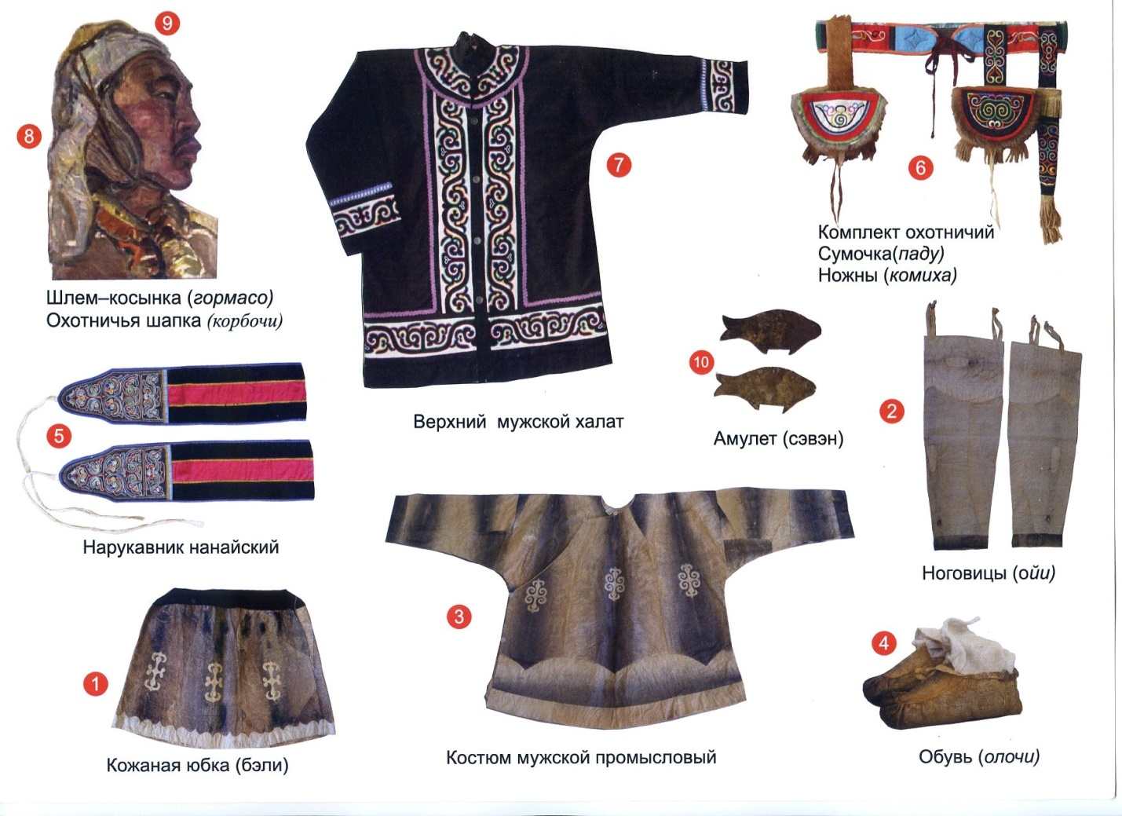

Словарь по теме «Одежда»

Амири – халат из рыбьей кожи
_
апон – шапка
апокан - шапочка
апоачиори – носить шапку
бэпи – охотничий передник
бэпилэури – носить охотничий передник
гармасо – 1) накомарник 2) накидка, надеваемая на охотничью шапку
гарон - наголенки мужские
дахо - халат
дилбан – женский нательный нагрудник
диңсил – мужской халат
корбочи – охотничья шапка с беличьим хвостом на макушке
качама – рукавицы
лэми – домашние тапочки
моңгочоко – воротник
найсо – нарядная одежда
ои - наговицы, надеваемые поверх гарон
омол – пояс
пурэсу – охотничья одежда
пэру - штаны
сикэ – праздничный женский халат
тарпаки - перчатки
тэтуэ – одежда
хадён – одежда, вещь
хуэтун – широкая нарукавная повязка
эңгэрэгдэ – нательное бельё

